花蓮縣玉里鎮
源城國小附設幼兒園
106年度幼兒園
交通安全宣導教學
成果冊

源城附幼106度「交通安全」宣導成果照
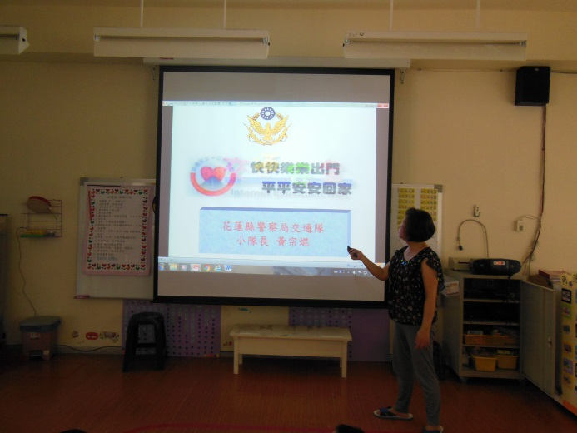 | 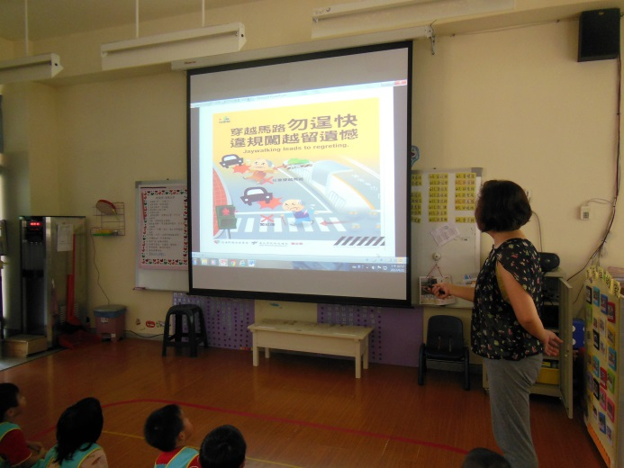
說明: 利用「道安宣導團」的PPT為幼生宣導『交通安全教育』
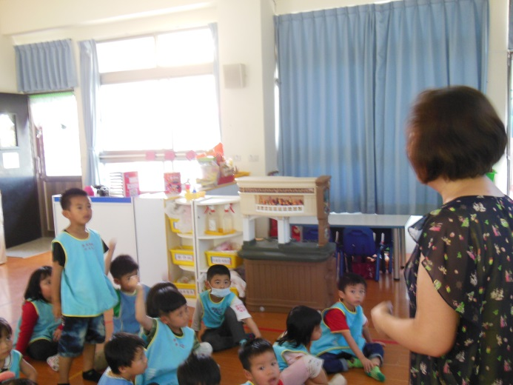 | 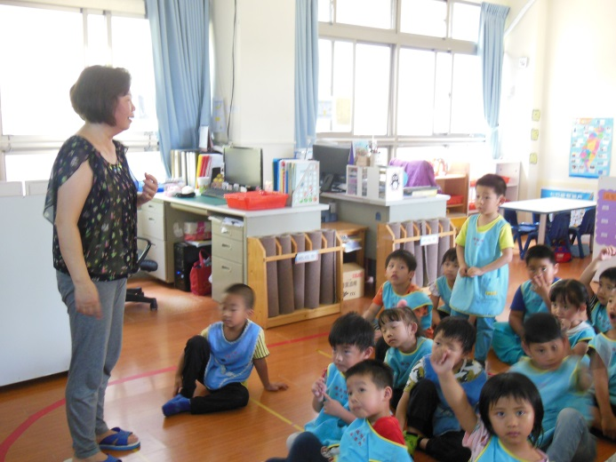
說明: 驗收宣導影片的觀賞成果(問答)
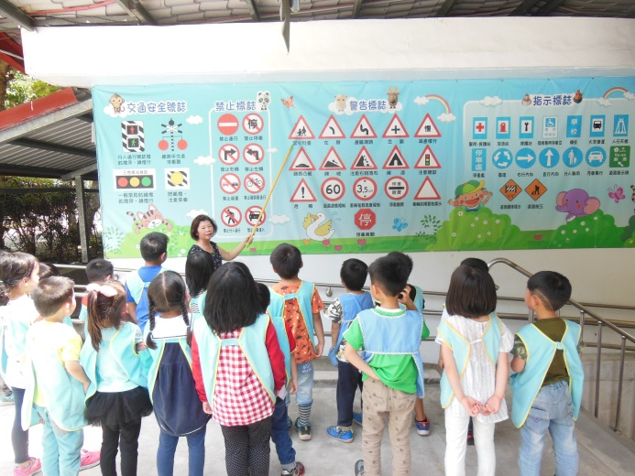 | 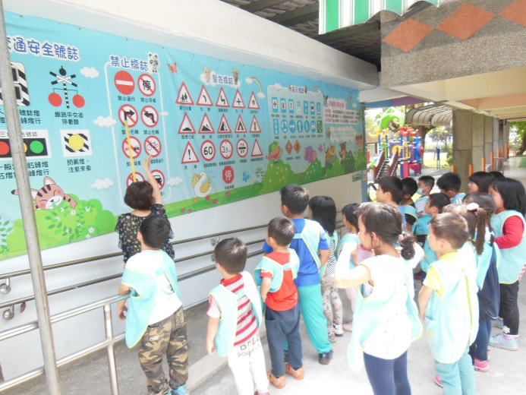
說明: 認識「交通標誌」/當心兒童/禁止右轉
1

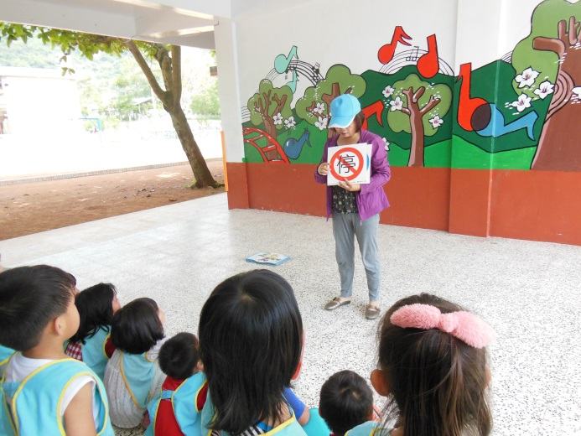 | 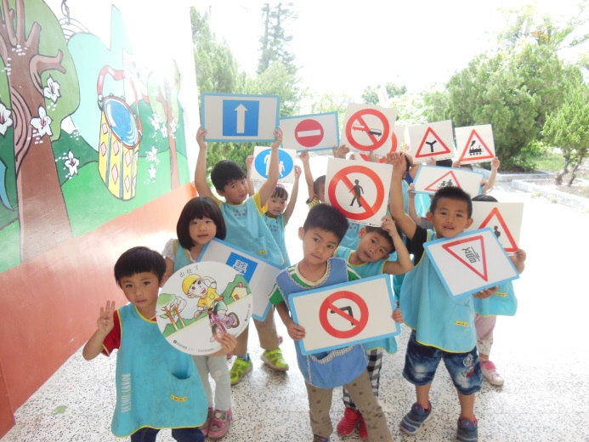
說明: 驗收「交通標誌」成果
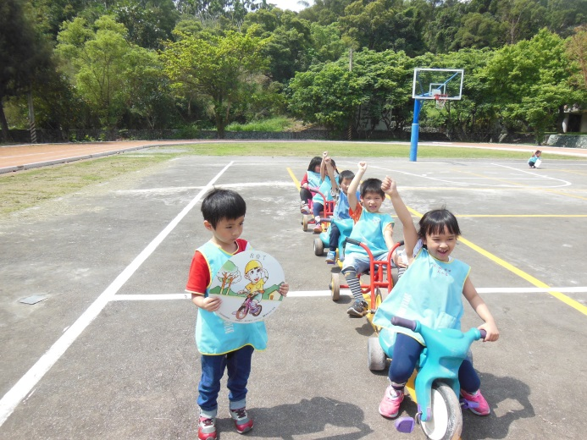 | 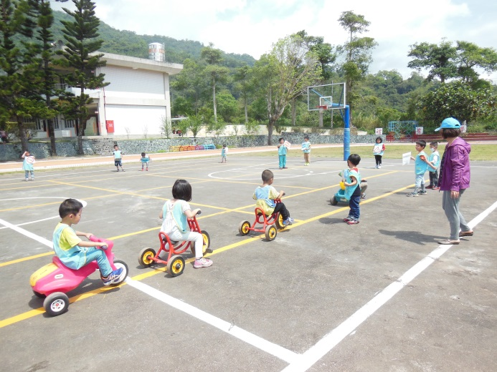
說明: 腳踏車隊出發了
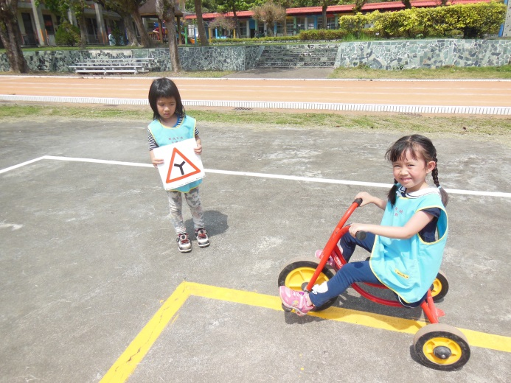 | 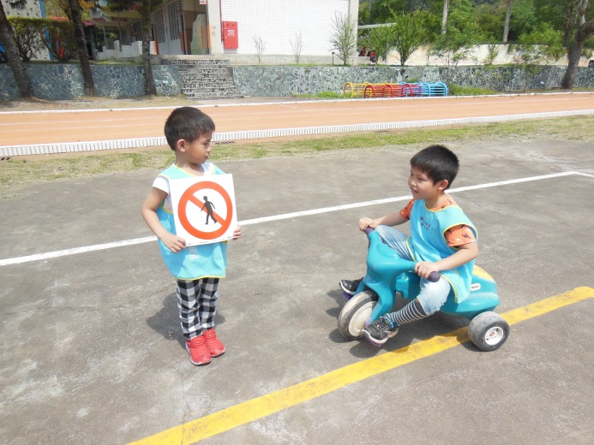
說明: 標誌~岔路/當心行人

2
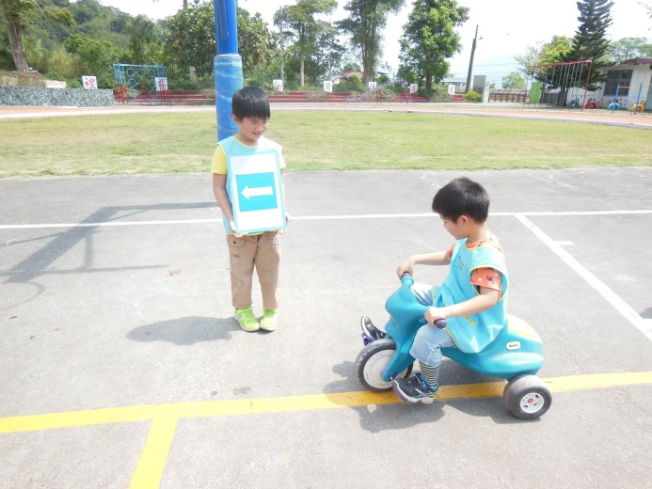 | 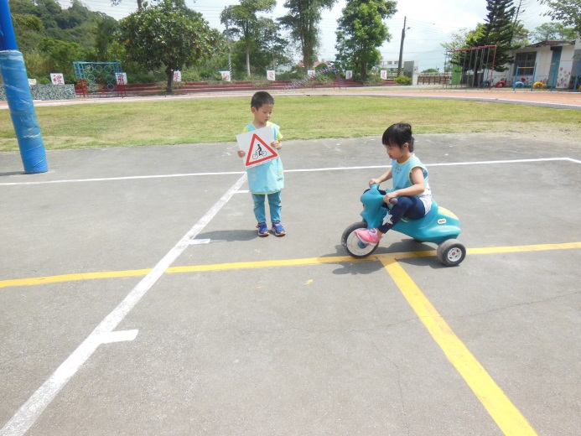
說明: 標誌~單行道/注意腳踏車
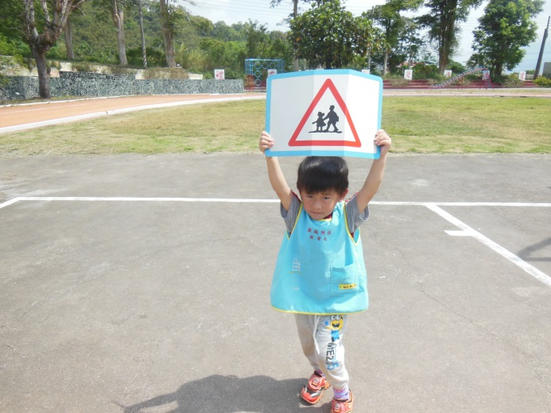 | 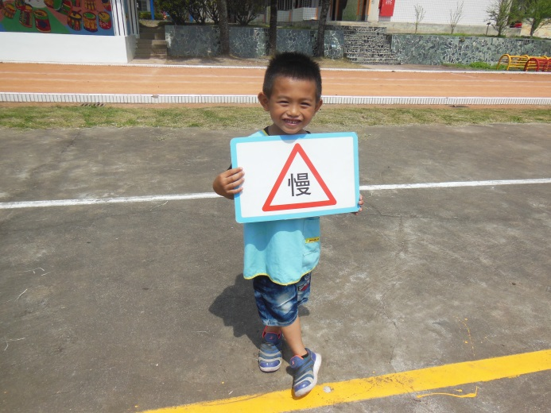
說明: 標誌~當心兒童/慢行
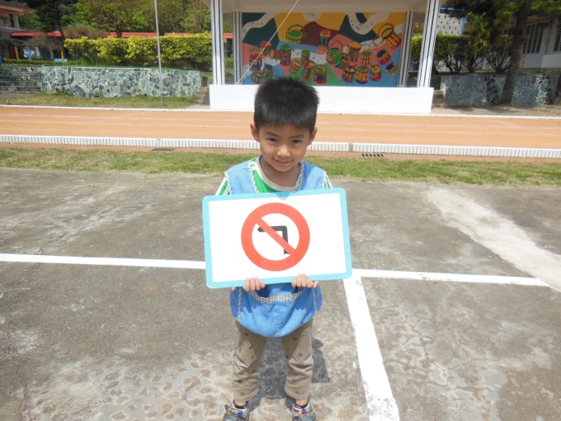 | 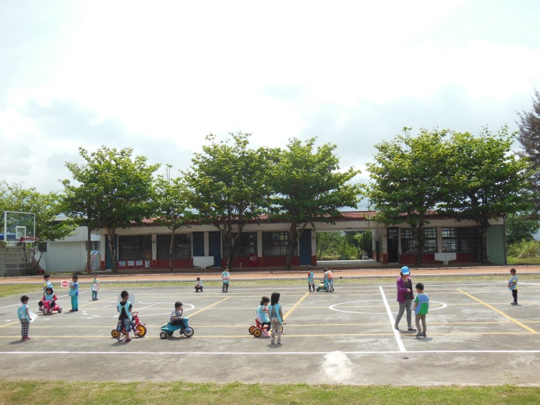
說明: 標誌~禁止左轉 | 說明: 實地練習全景

3

